4 Методы. Реализация полиморфизма
Задание 1. Напишите статический метод, который возвращает сумму элементов массива.

Листинг программы:

class Program
{
public static void Main()
{
int[] numbers = new int[32];

GenerateArray(numbers);
PrintArray(numbers);
Console.WriteLine("Сумма элементов: " + SumOfArray(numbers));
}

static void PrintArray(int[] array)
{
for (int i = 0; i < array.Length; i++)
{
Console.Write("[" + array[i] + "] ");
}
Console.WriteLine();
}

static void GenerateArray(int[] array)
{
Random rnd = new Random();
for (int i = 0; i < array.Length; i++)
{
array[i] = rnd.Next(-50, 50);
}
}

private static long SumOfArray(int[] array)
{
long sum = 0;
for (int i = 0; i < array.Length; i++)
{
sum += array[i];
}
return sum;
}
}

Таблица 4.1 – Входные и выходные данные
Входные данные | Выходные данные
-29, -6, -4, -47, 46, 0, -19, -14, -48, 36, -39, -10, 49, -34, -23, -12, 2, -32, 33, 31, -17, 7, 35, -3, 0, -22, -42, -9, -10, -8, -45, 10 | -224

Анализ результатов:

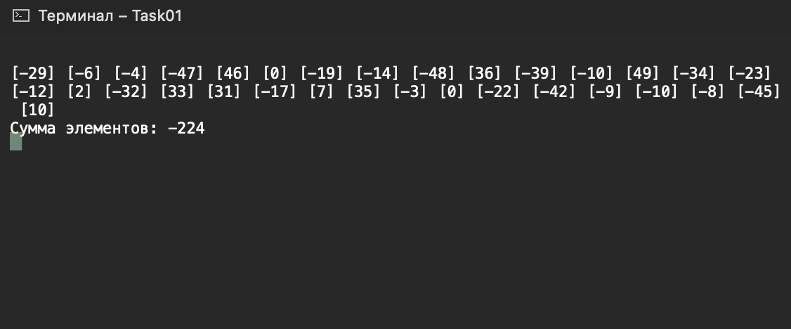

Рисунок 4.1 – Результат работы программы

